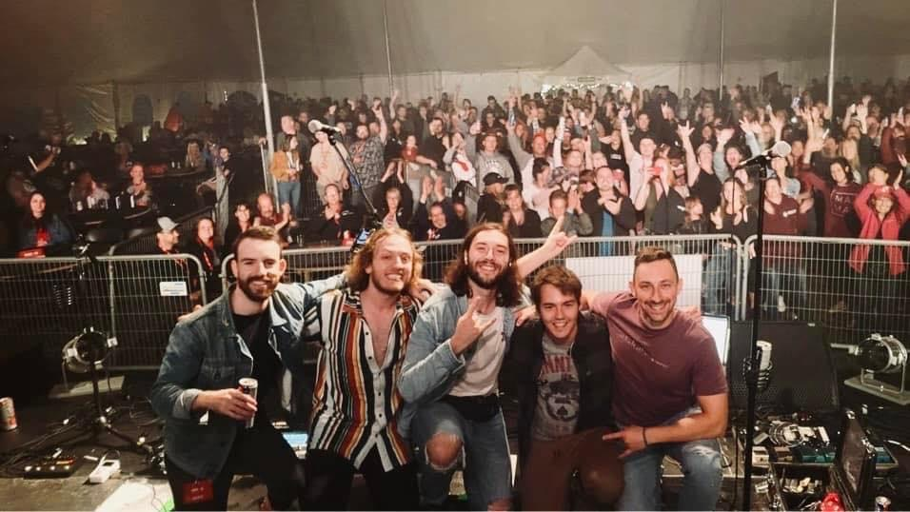

CONTRAT TECHNIQUE
ACCUEIL TECHNIQUE ET LIVE

MAJ SEPTEMBRE 2022

NOTE IMPORTANTE
Ce contrat technique fait partie intégrante du contrat et de ses annexes. Chacune des composantes de ce contrat technique doit être discutée entre les deux directeurs techniques (Producteur et diffuseur).

Une copie de ce document doit parvenir à l’adresse mentionnée en page 7 de la présente, lue et approuvée, au plus tard cinq (5) jours ouvrables avant la présentation du concert.

1. La compagnie en tournée
- Steven Grondin, chanteur principal
- Steeven Fortin, guitariste et voix
- Phil Saucier, basse et voix
- Martin Aubin, guitariste et voix
- Maxime Héon, clavier et voix
- David Couture, drum et voix

2. Temps de montage
- 14 h 00 - Heure d’arrivée des musiciens – À déterminer avec le diffuseur
- 14 h 00 à 14 h 30 – Installation des instruments
- 14h 30 – Prise de son des musiciens
- 21 h 00 – Concert
- Fin du concert : Démontage

3. Appel représentation 60 minutes précédant la représentation

4. Durée du concert 90 minutes, sans entracte

5. Démontage Commençant immédiatement après le spectacle

6. GÉNÉRAL
- L’horaire de la journée de montage doit être établi au moins un mois avant la date du spectacle et doit être approuvé par le Directeur technique du Producteur.
- Une période d’environ 90 minutes sera nécessaire au montage des instruments sur la scène et pour la prise de son.

7. SÉCURITÉ
Le Diffuseur s’engage à assurer la sécurité de la Compagnie, de tous les membres de son équipe et de leurs équipements. De plus, le Diffuseur assure la sécurité des loges et de la salle, avant, pendant et après le concert.

8. STATIONNEMENT
Le Diffuseur doit fournir des espaces de stationnement adéquats, sécuritaires et à proximité de la scène, et fournir les vignettes ou permis des autorités en place (lorsque nécessaires) pour les véhicules suivants, dès midi la journée du montage :
- Quatre (4) voiture pour les artistes;

Le Diffuseur devra s’assurer que les portes de la salle à la réception des équipements et/ou l’accès au site du festival soit possible pour l’heure d’arrivée des musiciens pour les véhicules mentionnés.

9. LOGES
Merci de fournir une loge privative (ou encore une roulotte) qui ferme à clef et confortable pour 6-10 personnes. Accès wifi (MDP à fournir à notre responsable à son arrivée), une table avec 8 sièges, un miroir, prises électriques, douche et serviettes (optionnel).

Fournir également 6 Passes Arrière-Scène/Spectacle en plus de celles fourni aux musiciens.

Si nécessaire, prévoir quelqu’un à rejoindre lors de l’arrivée des musiciens afin de bien les guider sur le site de l’évènement.

10. DEVIS D’HOSPITALITÉ
Le Diffuseur s’engage à fournir dans les loges à l’arrivée des musiciens :
- 12 bières de microbrasserie (préférable) (pour dans la loge) (ou bière blonde de marque populaire)
- 1 bouteille de vin rouge et coupes
- 1 cafetière Keurig/Café/Sucre/Lait/Crème/Tasses
- 6 Gatorade rouge
- 12 bouteilles d’eau
- 1 sac de croustille
- 1 sac de chocolats
- Plateau avec Fruits/Crudités/Fromages
- Plateau de bouffe froide (sandwichs)

11. HÔTELS

- 3 (TROIS) chambres avec 2 (DEUX) lits (Queen);
- Les chambres doivent être à moins de 30 minutes du site de la prestation.

12. PERDIEMS
Pour les repas :
- 25$ par MUSICIEN (en argent) pour le souper, donc 150$ ou équivalent;
Pour l’essence :
- 40 cents/km à partir de Québec (1680 Av de la Roselière, Québec, G1M 0C5)

13. DEVIS TECHNIQUE
Ce devis technique fait mention de l’équipements nécessaires au bon fonctionnement du spectacle présenté par « Steven & Steeven ».

Le diffuseur s’engage à fournir le système de son nécessaire au bon fonctionnement du spectacle.

C’est-à-dire :
- Une Console minimum 24 entrées avec compresseurs;
- Un système de son adapté pour la salle ou pour le chapiteau (P.A.);
- 8 (SIX) grands pieds de micro;
- 3 (TROIS) petits pieds de micro;
- 1 (UNE) source d’alimentation éclectique pour CHAQUE musicien ;
- 1 (UN) praticable de minimum 8’ x 6’ pour le DRUM;
- TOUS les micros ci-dessous ou équivalents;
- Le câblage pour brancher chaque micro et inputs ainsi que les lignes de In Ears;
- Une scène de minimum 16 pieds par 24 pieds.

Moniteur :
- 3 (TROIS) caisses de sons et filage nécessaire pour usage comme moniteurs;
- 6 (SIX) XLR pour les trois musiciens qui sont en In Ears et fourni eux-mêmes leurs récepteurs et belt pack.

Steven & Steeven

PATCH LIST:

1. | Kick in | Beta 91A
2. | Snare top | Sm57
3. | Hi-hat | e914
4. | Tom | e904
5. | Floor | e904
6. | Drum PAD | Di actif
7. | Oh ride | e914
8. | Oh crash | e914
9. | Bass | XLR
10.
11. | Gtr électrique L | XLR
12. | Gtr électrique R | XLR
13. | Gtr Steeven L | XLR
14. | Gtr Steeven R | XLR
15. | Acs Steeven | Di passif
16. | Harmonica | XLR
17. | Clavier L | 1/4
18. | Clavier R | 1/4
19. | Vox Guitariste | Sm 58
20. | Vox Claviériste | Sm 58
21. | Vox Steven | Sm 58
22. | Vox Bassiste | Sm 58
23. | Vox Steeven | Sm 58
24. | Vox Drummer | Sm 58
 | Talk Back Steeven (Moniteur) *fourni par le band | 2 XLR

14. PLANTATION DES 6 MUSICIENS

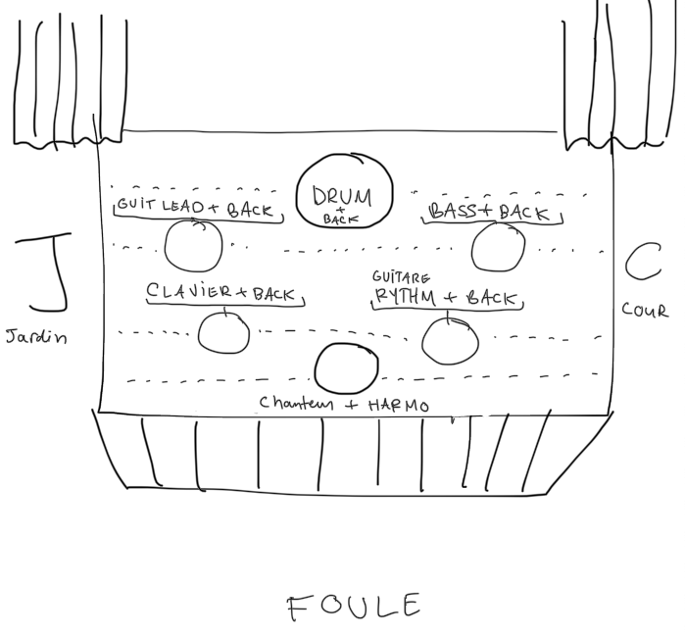

15. CONTRAT
Le Diffuseur convient à aviser Michaël Grégoire (Immersion Studio Inc.), si toute clause du contrat et/ou de la fiche technique ne pouvait être rencontrée, et ce avant la signature du contrat.

16. ENTREVUES
Pour toutes demandes d’entrevues :
Michaël Grégoire 1-514-237-8005. mgregoire@immersionmgt.com

Une copie signée de ce document doit parvenir à Michaël Grégoire (mgregoire@immersionmgt.com) lu et approuvé, au plus tard cinq (5) jours ouvrables avant la présentation du concert.

Lu et approuvé le ________________________202__.

__________________________ __________________________
Diffuseur Producteur

